Месячник безопасности в ДОУ октябрь 2018 г.

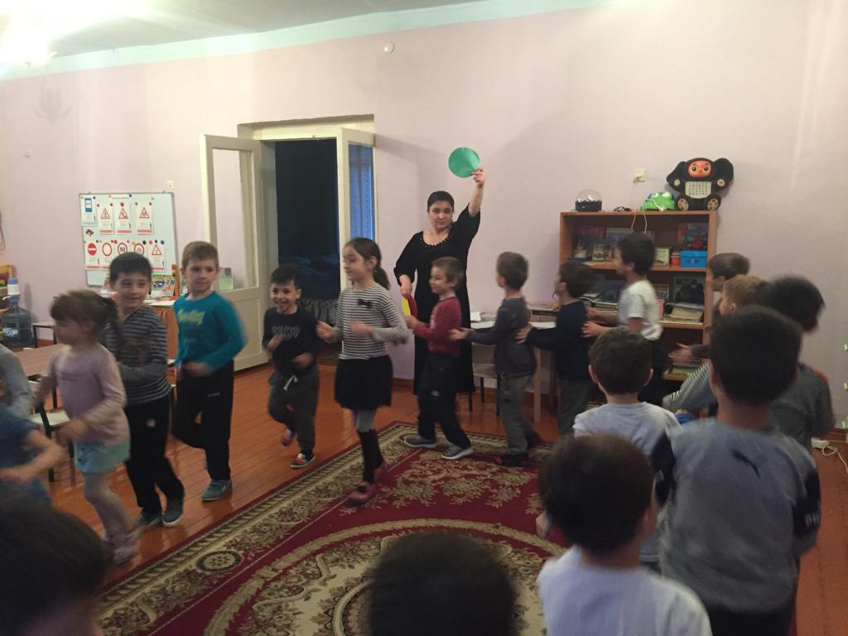
В период с 01.09.18 по 30.09.18 в нашем ДОУ прошел месячник безопасности.Педагоги творчески подошли к планированию образовательного процесса. Были использованы разнообразные методы и приемы обучения детей.В утренние и вечерние отрезки времени дети совместно с воспитателями рассматривали иллюстраций по тематике месячника, читали художественные произведения, играли в настольные, словесные и подвижные игры.В ст гр. педагог Карибова Д.А. с интересом провела обсуждения различных ситуаций: как бы они повели себя в сложившихся обстоятельствах.

